第六章 不完全竞争的市场
本章要点：
- 垄断
- 垄断竞争
- 寡头
- 不同市场的比较

- 垄断
整个行业中只有唯一一个厂商。
①一种产品只有一个销售者。
②产品不可替代。
③其它厂商不能进入该产品市场。
因此，垄断厂商可以控制和操纵市场价格。

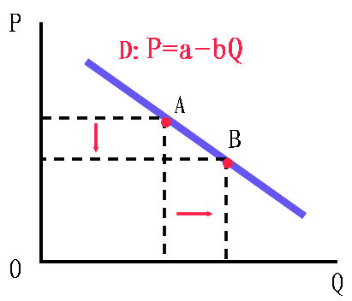
垄断厂商的需求曲线：

完全垄断厂商的需求曲线就是行业的需求曲线。所以垄断厂商面临向右下方倾斜的需求曲线。即：
垄断厂商可以通过减少销售量来提价，或者通过增加销售量来降价。

思考：完全垄断市场的需求曲线是什么？

垄断厂商的收益曲线：
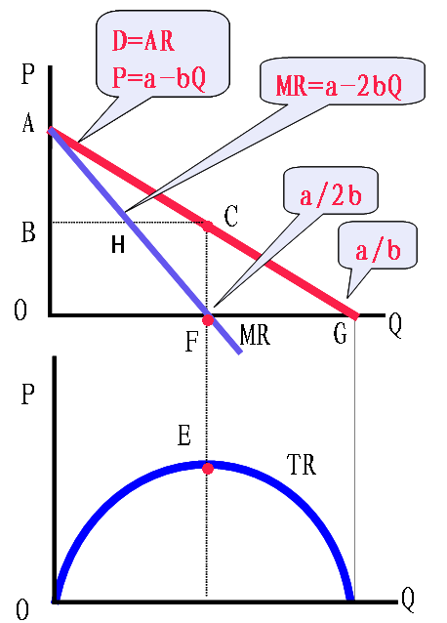
特征：
1、AR曲线与需求曲线D重合。

2、当MR=0时，TR曲线达到Max，当MR<0时，TR曲线递减，当MR>0时，TR曲线递增。

3、当需求曲线为直线的时候，其MR曲线的斜率为需求曲线的斜率的2倍，即MR曲线等分BC和OG，MR曲线将需求曲线与价格轴之间的水平线一分为二。

4、MR = P（1―1/E_{d}）
证明：（略）
E_{d} >1时，TR斜率为正；销售总收益与销售量同方向变动
E_{d} =1时，TR斜率为零；销售总收益不受销售量变动的影响
E_{d} <1时，TR斜率为负；销售总收益与销售量反方向变动

例：
1、垄断者是否会在需求弹性不足的范围内进行生产？

2、课后题1（215）

垄断企业的成本曲线，与完全竞争企业相同，起初下降，然后上升。但是总收益曲线不同。
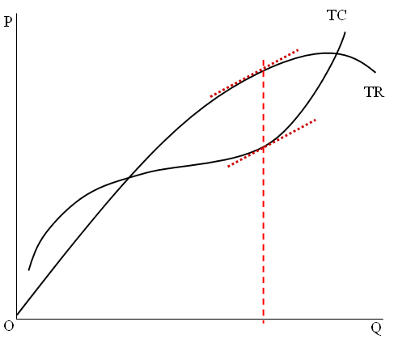

思考：收益最大化的点是否是利润最大化的点？（课后题4（P216））

垄断厂商的短期均衡： MR=SMC
1、利润为Max的情况（AR>SAC）
获得经济利润P₁FGH。当MR>SMC时，增加产量，利润增加；当MR<SMC时，减少产量，利润增加；当MR=SMC时，利润Max
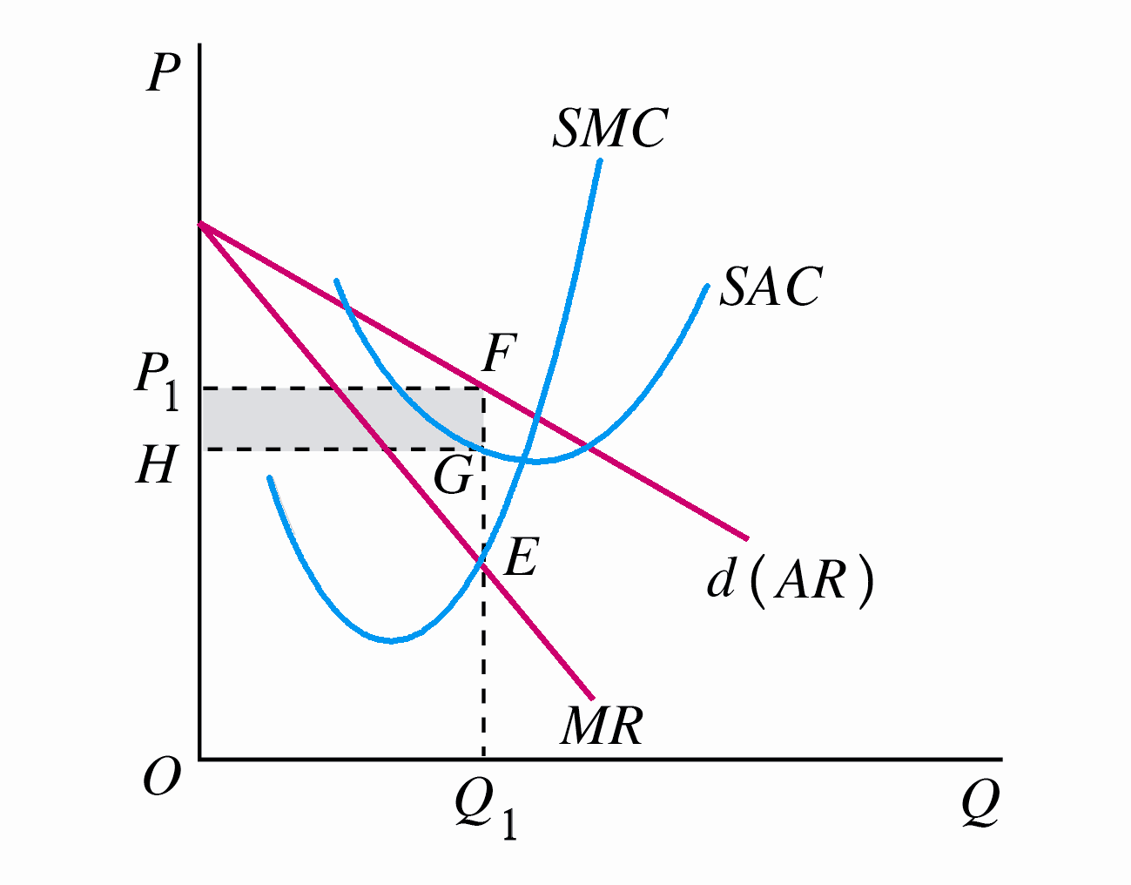
思考：垄断厂商的短期均衡点是否可能出现SAC曲线的右半边？
2、亏损为Min的情况（AR<SAC）
亏损HGFP₁。当MR>SMC时，增加产量，亏损减小；当MR<SMC时，减少产量，亏损减小；当MR=SMC时，亏损Min。
当AR>AVC，厂商会选择继续生产；当AR<AVC，厂商会放弃生产；当AR=AVC，生产不生产对厂商无区别。
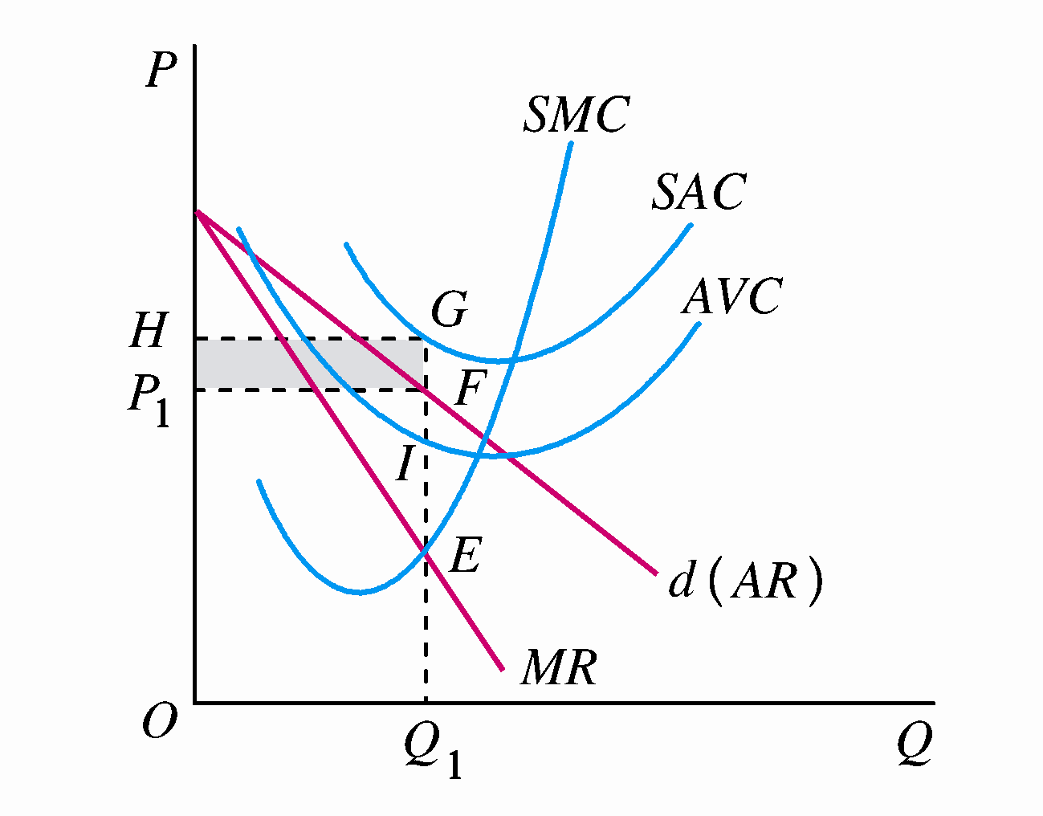
同样垄断厂商的短期均衡也可能出现在AVC曲线的最低点或下方。

垄断厂商的供给曲线：
不完全竞争条件下，价格和产量之间不存在一一对应关系，因而垄断性厂商没有自己的供给曲线。
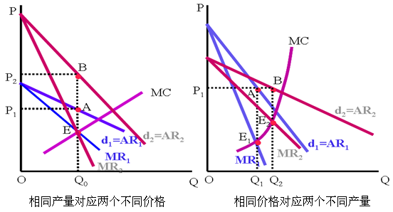
因此，对于垄断厂商，需求曲线是向右下倾斜，但供给曲线不存在规律性。

例题：
1、课后题3（P216）

2、课后题5（P216）

垄断厂商的长期均衡：MR=SMC=LMC
在长期，完全垄断厂商可以根据市场需求通过调整生产规模来获取经济利润（即垄断利润），或获取更多的经济利润。垄断市场，即使长期也不可能有新的厂商进入，因此，垄断厂商可以保持高额的经济利润。
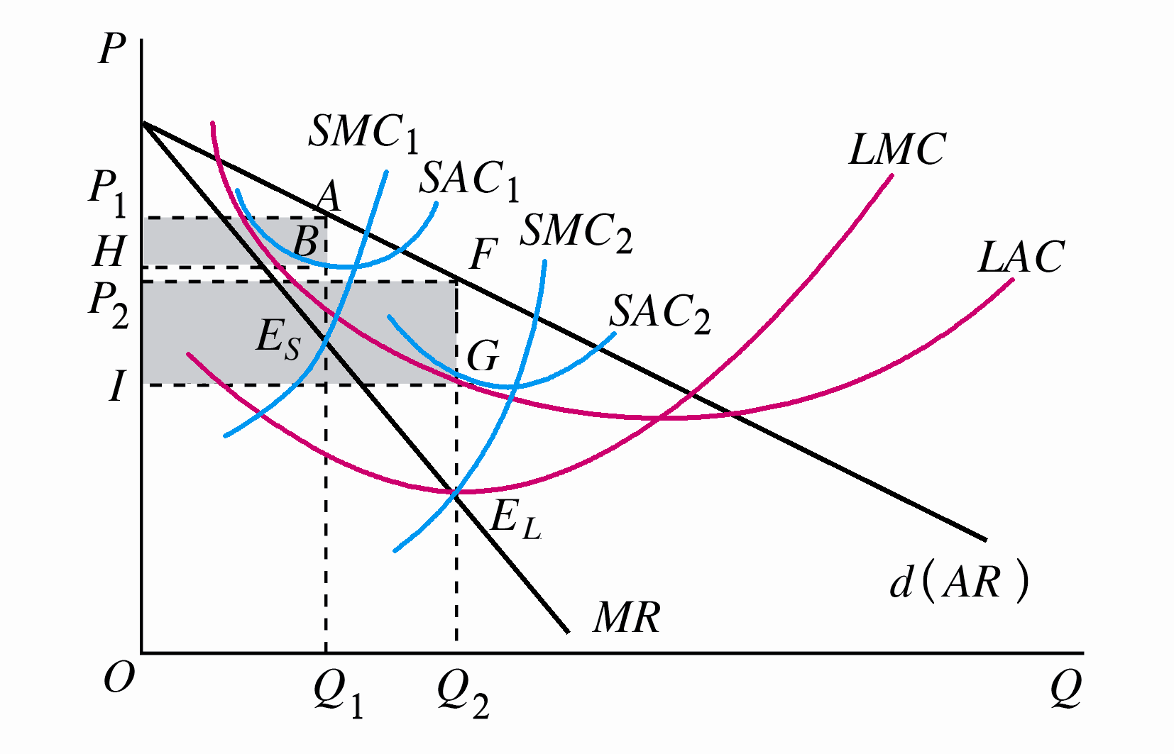
思考：垄断厂商的长期均衡点是否可能出现LAC曲线的右半边？

例题：课后题2（215）、课后题12（217）

垄断厂商的价格歧视（差别定价）
价格歧视：是指厂商对同一种商品向不同的购买者索取两种或两种以上的价格。

实行价格歧视的条件：
1、消费者具有不同的偏好；.
2、消费者群体和市场是封闭的。

一级价格歧视：
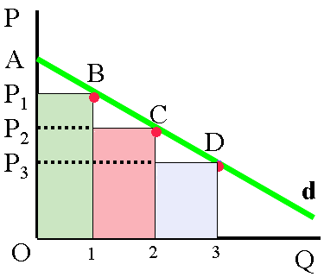
或称完全价格歧视，是指垄断厂商根据每个消费者愿意支付的最高价格销售商品，并据此为每单位商品制定不同的销售价格。这时所有消费者剩余都变为垄断厂商的收益，消费者剩余为零，消费者剩余被垄断厂商全部剥夺。

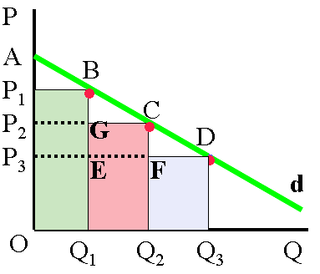
二级价格歧视：
是指垄断厂商根据不同的购买量或消费量而分成两个以上的组别，并按组制定不同的价格。垄断厂商部分掠夺消费者剩余。厂商得到的总收益为OP₁BQ₁+Q₁GCQ₂+Q₂FDQ₃的面积和；没有价格歧视时的收益为OP₃DQ₃的面积。

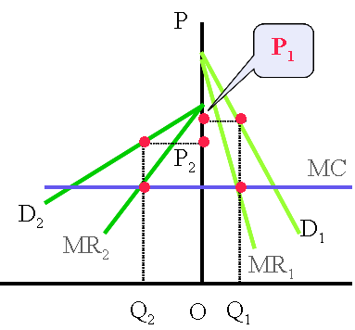
三级价格歧视：
是指垄断厂商对不同性质的消费者或对不同市场的消费者制定不同的价格。实现最佳产量配置的条件是：从每个市场所得到的边际收益都相等。
产量的确定：垄断厂商根据MR₁=MR₂=MC的原则在两个市场上分配产量。
若MR₁>MR₂，垄断厂商会增加在1市场的销量
若MR₁<MR₂，垄断厂商会增加在2市场的销量

价格的确定：
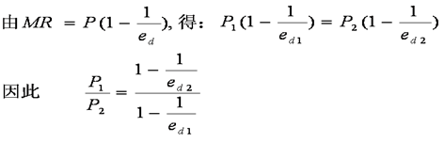

例题：课后题6（P216）

习题：
1、某垄断厂商的短期固定成本为3000，短期边际成本SMC=0.3Q²-12Q+140，为使利润最大为1000，他需要生产40，求：该厂商的边际收益、价格和总收益；利润最大点的需求价格弹性；若该厂商为线性需求函数，推导函数的具体形式。

2、某垄断者生产的产品在两个分割的市场出售，产品的成本函数和两个市场的需求函数分别为TC=Q²+10Q；Q₁=32-0.4P₁；Q₂=18-0.1P₂，若垄断厂商实行差别定价，求利润最大化时的利润及两个市场的售价和销售量；若两个市场只能索取相同的价格，求利润最大化时的利润及两个市场的售价和销售量。

3、垄断厂商生产某产品的总成本函数为：TC=Q³/3-30Q²+1000Q，产品在实行差别定价的两个市场上出售，并且已知利润最大化下的市场的总产量为48，第一个市场的需求函数为：P₁=1100-13Q₁，第二个市场在均衡价格下的需求价格弹性为3，求第二个市场的需求函数及该厂商的总利润？

- 垄断竞争
垄断竞争是一种既有竞争因素又有垄断因素，即竞争和垄断相结合的市场结构。
1、在生产集团中有大量的企业生产有差别的同种产品，这些产品彼此之间都是非常接近的替代品。
2、一个生产集团中的企业数量非常多。
3、厂商的生产规模比较小，因此，进入和退出一个生产集团比较容易。

垄断竞争厂商的需求曲线：
向右下方倾斜，但比较平坦，较接近完全竞争厂商的水平需求曲线。
由于垄断竞争市场商品的差别性和替代性，使该市场中每个厂商都有两条斜率为负且相互交叉的需求曲线：
d需求曲线（主观、预期）：其他厂商对某一厂商的产品价格的变动没有反应
D需求曲线（客观、实际）：其他厂商对某一厂商的产品价格的变动完全反应
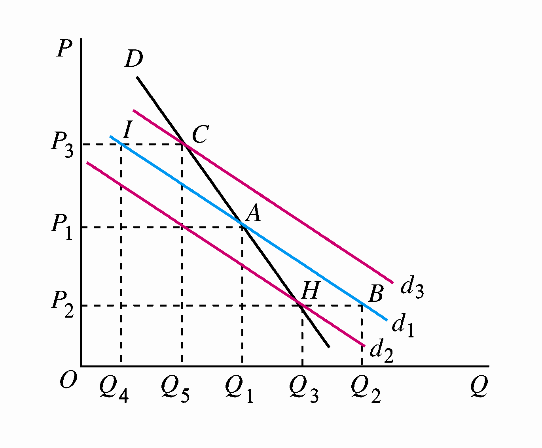
垄断竞争厂商的短期均衡：MR=SMC
垄断竞争厂商的短期均衡调整过程，是一个厂商不断以垄断厂商的行为方式，在其他厂商的反应下不断调整，达到短期利润最大化的过程。最终在下图b中实现短期均衡，即均衡点E，MR与SMC的交点E对应于d和D的交点H。此时，利润达到Max，也可能是损失Min，取决于H点和SAC曲线的位置。

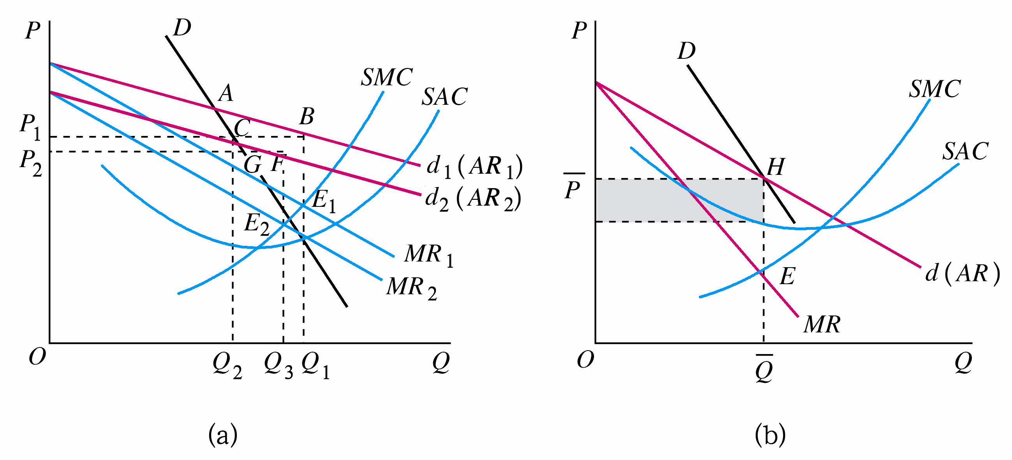
垄断竞争厂商的长期均衡：MR=LMC=SMC；AR=LAC=SAC
垄断竞争厂商的长期均衡调整过程中，个别厂商不断以垄断厂商的行为方式，调整规模以达到利润最大化，同时其利润受到可自由进出厂商的影响，最终，厂商利润达到最大化的均衡条件：MR =LMC，同时，超额利润为0：AR=LAC=SAC。
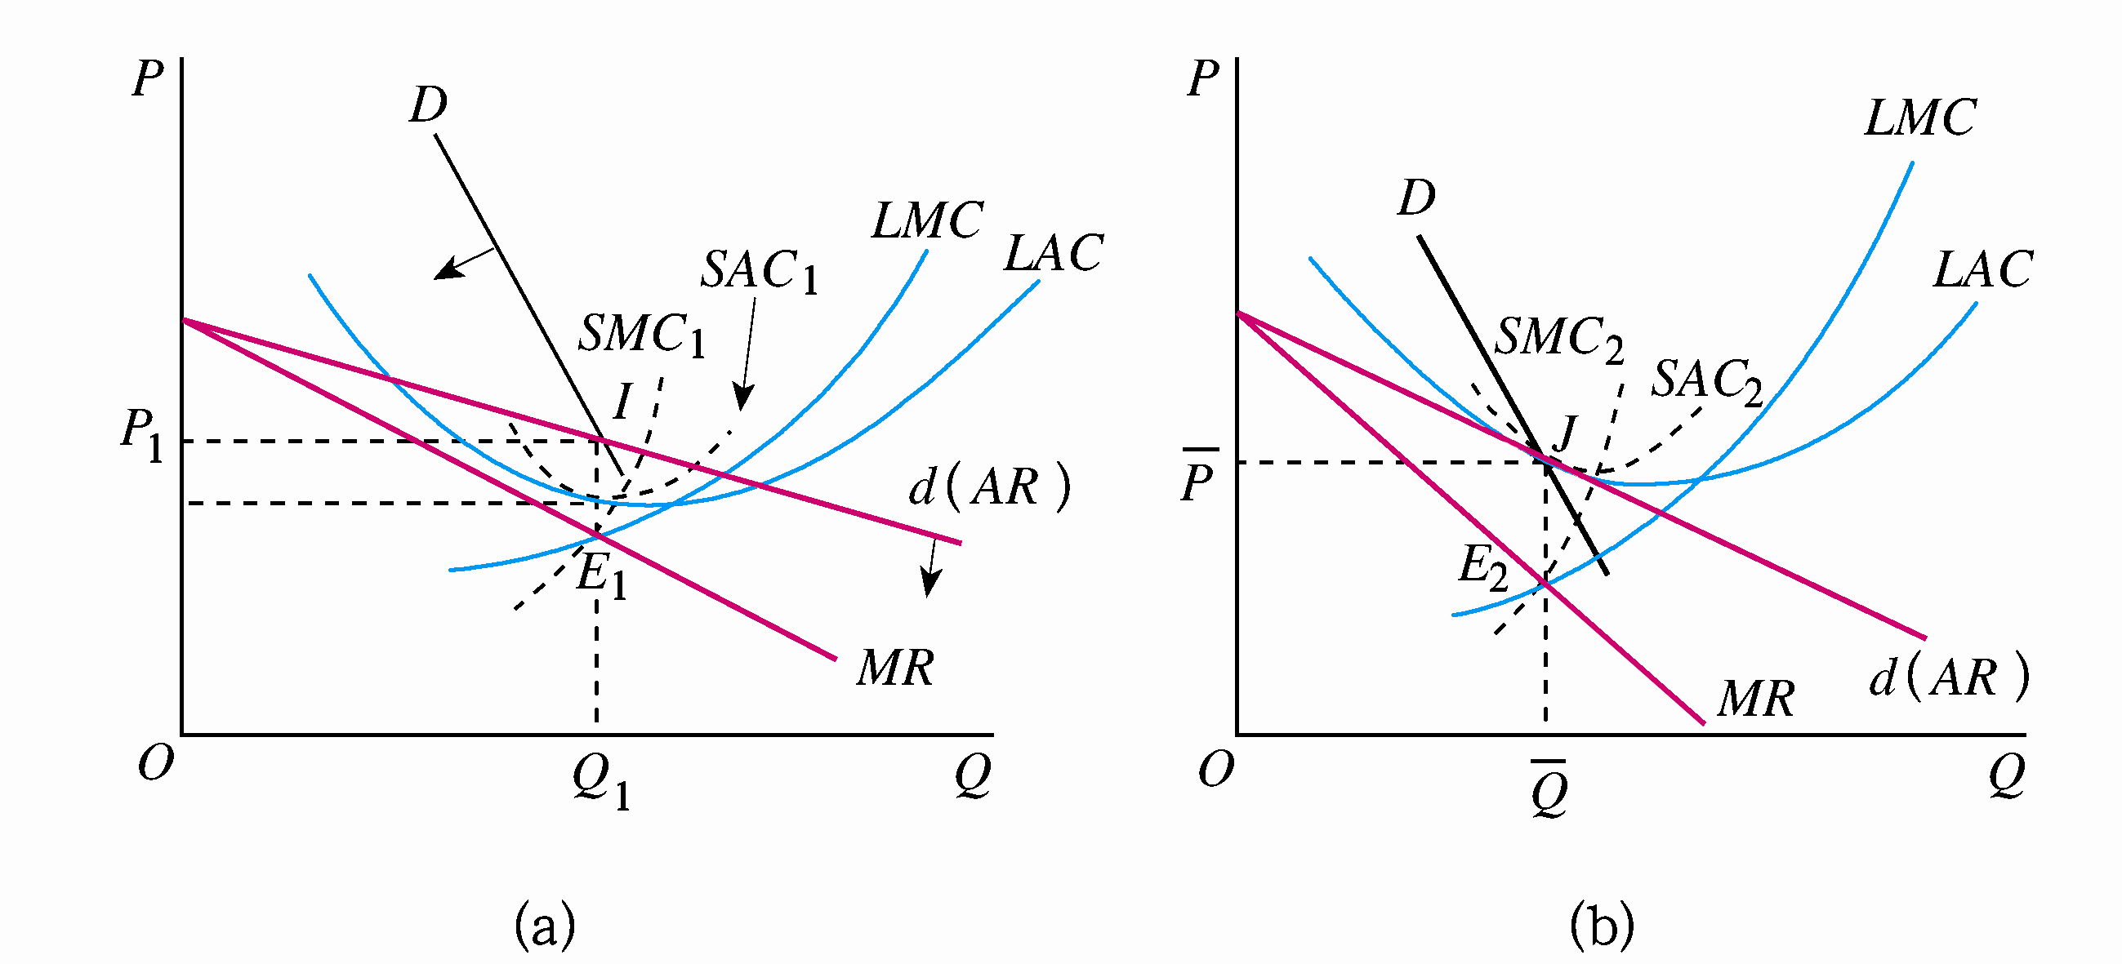
（垄断竞争长期均衡的点一定处于LAC曲线的左半边）

例题：课后题7（216）

- 寡头垄断
指少数几家厂商控制整个市场的产品的生产和销售，是一种较为普遍的市场组织。由于每个厂商的市场份额都比较大，任何一个厂商进行决策时，都必须考虑到其他厂商的的反应。
①一个行业只有几家大厂商，每一家厂商的产量都占有很大的份额。
②进入市场相当困难。
③厂商之间存在着明显的相互依赖性。
（由于在寡头市场上，每个厂商的产量在全行业的总产量中都占一个较大的份额，每个厂商的产量和价格的变动，都会对其它竞争对手以至整个行业的产量和价格产生举足轻重的影响。因此，每个寡头厂商在采取某项行动之前，必须首先要推测或掌握自己这一行动对其它厂商的影响以及其它厂商可能做出的反应，然后才能在考虑到这些反应方式的前提下采取最有利的行动。）

（1）、古诺模型（Cournot Model）：双寡头垄断模型
假设条件：
①两个寡头生产的是同质产品；
②生产成本均为零；
③所面临的是共同的线性需求曲线，以相同的市场价格出售产品；
④双方都按利润最大化原则调整产量。
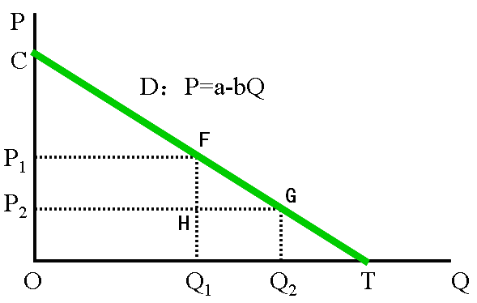

两个寡头的产量占市场容量的比重调整
调整轮次 | A | ΔA | B | ΔB
1 | 1/2 |  | 0
2 |  |  | 1/4 | 1/4
3 | 3/8 | ―1/8
4 |  |  | 5/16 | 1/16
5 | 11/32 | ―1/32
6 |  |  | 21/64 | 1/64
7 | 43/128 | ―1/128
8 |  |  | 85/256 | 1/256
…… | …… | …… | …… | ……
求和 |  | -1/6 |  | 1/3
最终 | 1/3 |  | 1/3

例题：
- 证明：若寡头厂商的数量为m，市场需求函数为P = a―bQ，市场容量为T，则古诺模型下的每个厂商的均衡产量和行业的均衡产量分别为T/（m+1）和mT/（m+1） （见书本P204式7.13和式7.14）

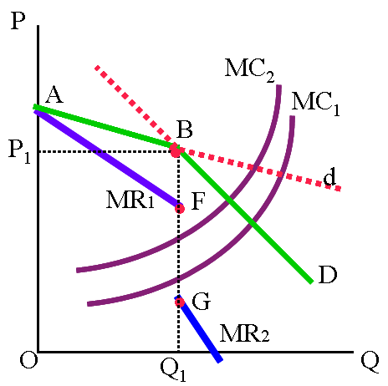
- 课后题9（P216）

- 课后题13（P216）

（2）、斯威齐模型（拐折的需求曲线）
假定，代表厂商将对竞争对手的调整作出两种反应：当对手提价时，该厂商不跟进；当对手降价时，该厂商也降价。于是，寡头厂商的需求曲线为拐折的ABD。只要边际成本MC的

变动是在MR曲线的折断区间F―G之间，厂商就没有理由改变其产量和价格。这是因为：
当MC曲线的变动是在MR曲线的折断区间F―G之间时，
若产量大于Q₁，MC > MR₂，降低产量利润增加；
若产量小于Q₁，MC < MR₁，增加产量利润增加。
因此，无论产量在Q₁的左边还是右边，调整产量到Q₁，都能使利润增加。

例题：课后题14（217）

（3）、斯塔克伯格模型（Stackelberg Model）：
该模型中，将寡头分为领导者和追随者，领导者具有低成本的优势，在行业中处于支配地位，可以在考虑对手可能的决策结果的基础上，确定自己的产量；追随者只有在领导者做出决策后才能做出反应，确定自己的产量。
先根据追随者利润最大化的条件确定追随者的反应函数；然后领导者在已知追随者的反应函数下，确定自己利润最大化的条件；得出领导者的均衡产量，进而得出追随者的均衡产量。

例题：课本P206、课后题10（P216）、课后题11（P216）

- 不同市场的比较
 | 需求曲线 | 短期均衡 | 长期均衡 | 价格 | 超额  利润
完全  竞争 | 水平  （三线合一） | MR=SMC | P=MR=LMC=SMC  =LAC=SAC=AR  （P=LAC_{min}） | 低 | =0
垄断  竞争 | 向右下倾斜，（较平坦） | MR=SMC | MR=LMC=SMC  P=AR=LAC=SAC | 中 | =0
完全  垄断 | 向右下倾斜 | MR=SMC | MR=LMC=SMC  P=AR≥LAC=SAC | 高 | ≥0

习题：
1、设两寡头厂商面对的市场需求函数和成本函数分别为：P=80-0.4（q₁+q₂），C₁=4q₁，C₂=0.4q₂²，求古诺均衡下的各厂商的产量和利润。

2、某垄断厂商的固定成本为0，边际成本MC=40，该厂商的需求曲线Q=240-P，求：该垄断厂商均衡的价格、产量和利润；若有第二个厂商加入该市场，且与第一个厂商有相同的边际成本，求该市场的古诺模型解；若第一个厂商为斯塔克伯领袖，求该双寡头垄断市场的均衡解。

